台北市立松山高中104學年度第一學期高三第三類組生物科第一次段考試題
一、單選題 (15題 每題2分 共30分)
( )1.進行植物組織培養時常添加哪兩種激素？
(A) 生長素＋吉貝素 (B) 吉貝素＋細胞分裂素
(C) 細胞分裂素＋生長素 (D) 離層酸＋乙烯
( )2.下列有關人體消化作用，何者可刺激使膽汁排放進入小腸？
- 膽囊收縮素 (B) 腸抑胃泌素 (C) 胰泌素 (D) 胃泌素
( )3.若某人大量失血，為維持正常血壓，下列生理因素的變化，哪一項正確？
(A) 動脈血管舒張、心跳速率減少 (B) 動脈血管收縮、心跳速率增加
(C) 動脈血管舒張、心跳速率增加 (D) 動脈血管舒張、心跳速率維持不變
( )4.在植物生長發育的過程中，下列何者需要經過減數分裂？
(A) 受精卵發育成胚 (B) 胚囊產生卵細胞
(C) 綠豆種子萌發長出胚根 (D) 雄蕊產生花粉粒。

( )5.下圖為人體的心電圖，圖上的T波電位變化可能代表下列何種構造的生理表現？
(A) 心室收縮 (B) 心室舒張 (C) 心房收縮 (D) 心房舒張
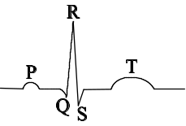
( )6.植物感受到春化作用的部位是在？
(A) 葉片 (B) 維管束 (C) 種子的胚 (D) 光敏素。
( )7. 可將附圖分子分解為2個更小分子的酵素，來自哪一種消化液？
(A)胃液 (B)胰液 (C)膽汁 (D)小腸液。
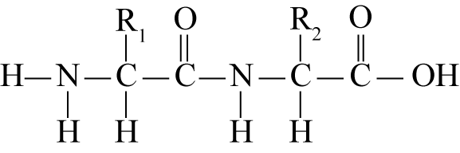

( )8.若一正常人長久站立導致昏倒的最可能原因是下列何者？
- 靜脈瓣失去防止血液逆流的功能 (B) 靜脈管缺乏骨骼肌的擠壓
(C) 靜脈管壁失去回彈力 (D) 心臟的收縮力減弱
( )9.下列有關人體淋巴循環的敘述，何者正確？
- 淋巴管阻塞時會造成組織水腫 (B) 淋巴液中不含有血球
(C) 脾臟可過濾淋巴液中的異物 (D) 淋巴結均勻分布於皮膚下
( )10.下列有關人體肝臟功能的敘述，何者正確？
(A) 可分泌消化酵素 (B) 可將血糖轉變成澱粉儲存
(C) 可將氨轉變成尿酸 (D) 可將胺基酸合成血漿蛋白
( )11. 下列哪一時期，主動脈內的血液可流入冠狀動脈？
(A) 心室舒張，半月瓣關閉時 (B) 心室舒張，半月瓣開啟時
(C) 心室收縮，半月瓣關閉時 (D) 心室收縮，半月瓣開啟時。

( )12.下列何者成分不是由蛋白質構成？
- 光敏素 (B) 腸肽酶 (C) 吉貝素 (D) 凝血酶
( )13. 下列有關人體胰泌素分泌增加的主要原因為何？
(A) 酸性食糜的刺激 (B) 鹼性消化液的刺激
(C) 食糜中的脂質和多肽類的刺激 (D) 受自主神經的刺激
( )14. 下列哪一個條件會促使植物葉片的氣孔打開？
(A) 照射適當的光量 (B) 保衛細胞內的膨壓降低
(C) 水經由滲透作用由葉表面流失 (D) 葉肉細胞內的二氧化碳濃度升高。

( )15. 小腸內的脂肪性養分和葡萄糖分別藉何種方式，由絨毛皮膜細胞進入絨毛腔？
(A) 簡單擴散、促進性擴散 (B) 胞吐作用、主動運輸
(C) 簡單擴散、主動運輸 (D) 胞吐作用、促進性擴散。

二、多選題(20題 每題2分 共計40分，答錯倒扣題分1/5)
( )16. 當人體的心室收縮將血液送出心臟時，下列敘述哪些正確？
- 會產生脈搏 (B) 心房處於舒張狀態 (C) 房室瓣關閉
(D) 發出第二心音 (E) 可測得舒張壓
( )17. 下列何者會參與人體血液凝固的過程？
- 血小板 (B) 紅血球 (C) 血纖維蛋白 (D) 凝血酶 (E) 免疫球蛋白
( )18. 具有活性的光敏素可調控植物哪些生理活動？
- 種子萌發 (B) 春化作用 (C) 葉的擴展 (D) 開花 (E) 光合作用。

( )19. 下列有關人體循環系統的敘述，哪些正確？
(A)全身的微血管網內都完全充滿血液 (B) 自主神經興奮可使心搏加快 (C) 控制心搏的中樞位於下視丘 (D) 主動脈和頸動脈管壁具有壓力受器 (E) 肺靜脈和臍靜脈皆為充氧血
( )20. 比較人體連接腎臟的肝動脈(甲)、肝靜脈(乙)與肝臟內的微血管(丙)，下列
何者正確？
(A)管壁厚度：甲＞乙＞丙 (B) 總橫截面積：乙＞丙＞甲 (C) 血壓：
甲＞丙＞乙 (D) 管腔直徑：甲＞乙＞丙 (E) 流速：甲＞丙＞乙
( ) 21. 人體的胰臟能分泌下列哪些物質？
(A)胰核苷酸酶 (B) 胰泌素 (C) 胰島素 (D) 胰脂酶 (E) 升糖素
( ) 22. 下列哪些情況通常會使人的血壓升高？
(A) 吃太鹹食物 (B) 考試緊張 (C) 參加慢跑
(D) 車禍大量失血 (E) 血管硬化
( ) 23. 下列有關植物激素的敘述，哪些正確？
(A) 乙烯可催熟青木瓜 (B) 吉貝素使葡萄穗的節間伸長 (C) 生長素可促進單性結果 (D) 落葉主要和離層酸有關 (E) 細胞分裂素可促進側芽的生長。

( ) 24. 造成種子休眠的因素有很多，下列哪些是正確的？
  - 種子外含膠狀物質 (B) 種皮太堅硬 (C) 種子吉貝素含量太多 (D) 種子離層酸含量太少 (E) 胚尚未成熟。

( )25. 下列有關種子植物生活史的敘述，哪些正確？
- 皆具有雙重受精 (B) 胚囊為雌配子體 (C) 產生孢子過程具有遺傳重組 (D) 孢子體較配子體發達 (E) 進行減數分裂產生配子。

( ) 26. 下列有關人體吸收養分的敘述，哪些正確？
(A) 維生素A由絨毛微血管運送 (B) 大腸和小腸皆具有絨毛可吸收養分 (C) 甘油和
脂肪酸各自單獨在絨毛乳糜管內運送 (D) 絨毛上皮細胞具有微絨毛增加吸收表面積
(E) 胺基酸由絨毛微血管運送
( ) 27.下列有關人體消化與代謝的敘述，哪些正確？
(A) 膽汁由膽囊合成，不含消化酶
(B) 胃液中的鹽酸不含消化酶，不能幫助消化
(C) 醣類、脂質和蛋白質都可被胰液分解
(D) 肝臟可分泌酵素至小腸內，幫助消化脂質
(E) 肝臟有解除食物內一些毒素的功能
( )28.下列有關人體構造，何處含有括約肌？
(A) 小動脈接微血管處 (B) 膽胰總管注入小腸處 (C) 肛門
(D) 心房和心室之間 (E) 胃和食道之間
( ) 29. 下列有關礦物離子的敘述，何者正確？
(A) 氣孔開閉和鈉離子有關 (B) 血液凝固和鈣離子有關
(C) 肌肉收縮和鈣離子有關 (D) 葡萄糖在人體吸收和鉀離子有關 (E) 鐵離子參與構成血紅素
( ) 30.下列哪些人體的消化液參與雞胸肉最主要養分的消化？
(A) 唾液 (B) 胃液 (C) 膽汁 (D) 胰液 (E) 腸液。
( ) 31.下列有關人類血液的敘述，何者正確？
- 血清是血漿去除血小板的成分 (B) 血漿蛋白具有防禦微生物的功能 (C) 紅血球可攜帶氧和二氧化碳 (D) 血壓是腎元過濾作用的動力 (E) 血漿可協助運送胃泌素
( ) 32. 從膽囊取出甲物質，從胰臟取出乙物質，然後分別依附表作實驗，何者正確？ 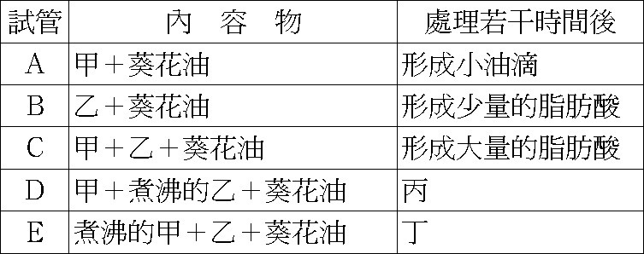
(A) 甲是膽汁 (B) 乙是胰蛋白酶 (C) 丙的結果和A相同 (D)丁的結果和B相同 (E)甲和乙作用所需的pH值為弱鹼性
( ) 33. 下列有關植物對環境刺激反應的敘述，何者正確？
- 植物去除根帽後無法表現出向地性 (B) 植物的追日性和膨壓有關 (C) 低溫處理可促進植物開花 (D) 以遠紅光處理可促進萵苣種子萌發 (E) 在黑暗中生長的馬鈴薯幼苗節間較光照短
( ) 34. 下列有關植物防禦和在逆境下反應的敘述，何者正確？
- 根在水過多時會刺激乙烯產生，導致部分皮層細胞死亡 (B) 漸進增高溫度會合成熱休克蛋白保護細胞 (C) 耐低溫植物細胞膜的飽和脂肪酸量較高 (D) 分泌黏液或樹脂屬於化學性防禦 (E) 薄荷和檸檬的氣味可使昆蟲產生忌避性

( ) 35.下列關於人體血液和淋巴液流動方向的敘述，何者正確？
- 胸管→靜脈 (B) 肝門靜脈→肝微血管→肝靜脈 (C) 入球小動脈→絲球體→出球小動脈 (D) 肺靜脈→右心房 (E) 乳糜管→右淋巴總管

三、閱讀題(2題 每小題2分 共計10分)
1. 自古以來人們便常將大蒜用於烹飪和醫藥，大蒜含有各種抗氧化物質如維生素A、C與E以及硒，能清除各種自由基，有保護心臟的作用。
大蒜含有各種含硫的胺基酸如蒜素半胱胺酸，切開或壓碎後，蒜素半胱胺酸經酵素的作用，會分解並產生多種嗆鼻氣味的硫化物，具有降低膽固醇作用，其中一種硫化物是硫化氫。硫化氫本是有毒的氣體，會抑制呼吸鏈的氧化酶，濃度過高時，會導致動物失去知覺甚至死亡。動物實驗發現蒜素半胱胺酸能減輕心肌梗塞症狀，結紮冠狀動脈後的大鼠，若給予蒜素半胱胺酸，梗塞面積與心室肥大都明顯小於對照組，且心肌收縮力增強，左心室肌細胞內胱硫醚連接酶的活性增加，這種酵素可催化硫化氫產生，使血漿裡的硫化氫量增加。實驗結果顯示經蒜素半胱胺酸處理的動物，死亡率大為降低。
依據上文內容和習得的知識，回答下列問題：
( ) 36.大蒜保護心臟的主要作用是什麼？（多選） (A)抗氧化作用 (B)產生硫化氫 (C)抑制氧化酶 (D)抑制胱硫醚連接酶 (E)抗病毒與滅菌作用。
( ) 37.大蒜在切開後具有特殊嗆鼻味最主要的原因是什麼？ (A)蒜頭裡有蒜素半胱胺酸 (B)蒜頭裡含有蒜素半胱胺酸酶 (C)蒜素半胱胺酸分解後的產物 (D)蒜素半胱胺酸經胱硫醚連接酶作用而產生硫化氫。
( ) 38.下列哪一項最適合當作這篇短文的標題？ (A)大蒜具維生素的作用 (B)大蒜降低心肌梗塞的機制 (C)大蒜具降低膽固醇的作用 (D)硫化氫具有毒害作用。

2. 研究顯示：玉米種子及果實的產量，決定於其雌花序的早期發育是否受到干擾。換言之，雌花序在授粉前的發育會嚴重影響後續的果實發育。為探討乾旱環境對玉米產量之影響，以及若在發育過程中提供養分能否改善因缺水所造成的產量損失，某科學家選擇生長大小相當且具花序芽的玉米植株進行實驗，作了以下的實驗處理（表一：其中每日澆水200毫升為水分充足狀態）。
這些玉米在實驗進行的第八天時雌花序成熟，並進行人工授粉（實驗中隔離雌花序，以避免天然授粉干擾實驗結果）。在實驗期間，定時測量子房的澱粉含量，來代表子房發育過程中其養分的變化；並測量子房烘乾後的重量，來代表整個果實的發育情形，所得結果分別是圖（一）及圖（二）。根據此結果回答(1)～(2)題。
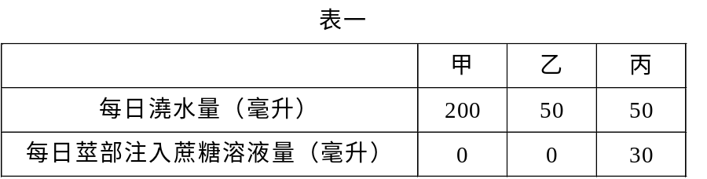
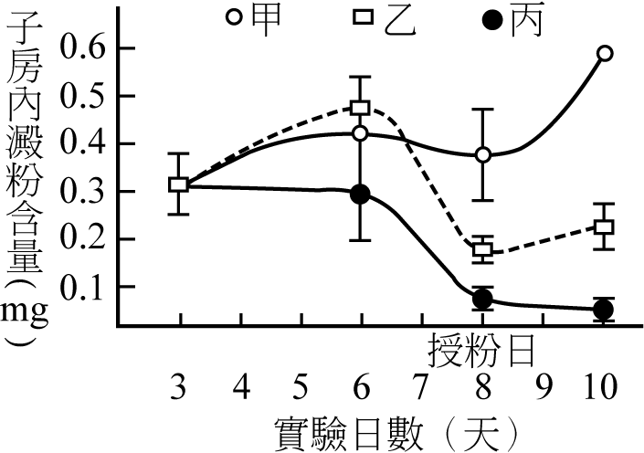 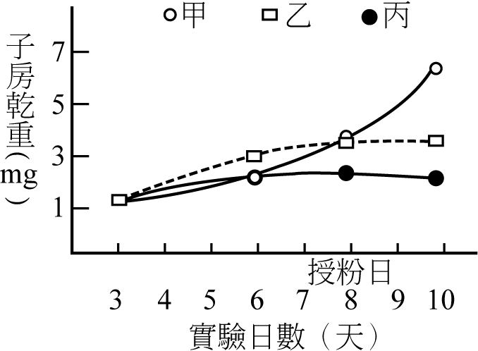
圖（一） 圖（二）
( ) 39. 根據圖（一）所示，下列敘述何者正確？ (A)在缺水的狀態下，子房內澱粉含量持續上升 (B)在水分充足的狀態下，子房內澱粉含量因授粉而快速上升 (C)在缺水的狀態下，莖部加注蔗糖溶液可使子房內澱粉含量持續上升 (D)在缺水的狀態下，授粉前的子房內澱粉含量可藉由莖部加注蔗糖溶液得到補充。
( ) 40. 根據實驗結果，下列敘述何者正確？ (A)外加蔗糖可補充澱粉之不足，使乾旱環境中的玉米產量恢復正常 (B)玉米產量受到乾旱之影響，且與是否授粉沒有太大關聯性 (C)乾旱對玉米產量之影響，在授粉之後才明顯降低 (D)授粉作用是決定玉米產量高低的唯一因素。

四、非選擇題(3題 每小題2分 共計20分)
1. 附圖是玉米果實之剖面模式圖，回答下列相關問題：
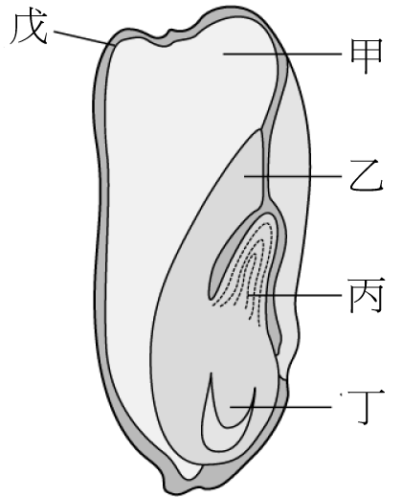
(1)哪些構造屬於胚？（以代號作答）
(2)寫出甲的構造名稱和染色體套數。
(3)若給予適當萌發條件，最先突破戊構造的是何者？（以代號作答）若形成幼苗後最先出土的構造為何？

2.下圖為人體的消化系統部分模式圖，依據圖回答下列問題：
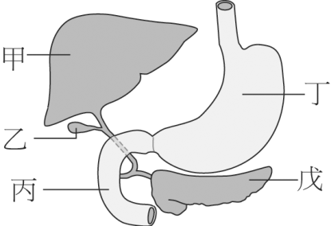
(1) 何處可分泌和消化有關的激素？（以代號作答）
(2) 何處所分泌的消化液可協助脂質消化？（以代號作答）
(3) 在丙進行的物理消化除蠕動外，請再寫出兩項
(4) 可同時使甲和戊分泌消化液的激素名稱為何？由何處分泌？（以代號作答）
3.下圖為人體心臟縱切圖，依據圖回答下列問題：
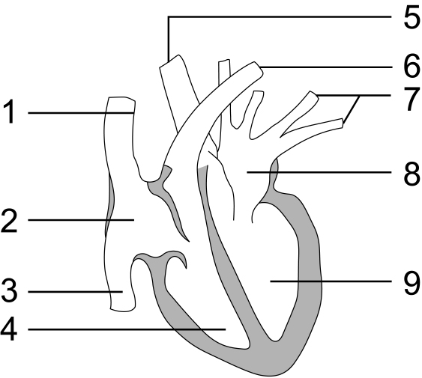
(1) 可控制心臟規律搏動的構造名稱為何？位於何處？（以代號作答）
(2) 具有細菌性肺炎的患者，醫囑經由手臂靜脈注射給藥，藥物到肺經過圖上構造的正確路徑為何？（以代號作答）
(3) 冠狀循環的入口位於何處的基部？最後注入何處？（皆以代號作答）

台北市立松山高中104學年度第一學期高三第三類組生物科第一次段考試題
非選答案卷
非選擇題(3題 每小題2分 共計20分)

班級： 姓名： 座號：

1-（1） | 1-（2） | 1-（3） | 2-（1） | 2-（2）
2-（3） | 2-（4） | 3-（1） | 3-（2） | 3-（3）

台北市立松山高中104學年度第一學期高三第三類組生物科第一次段考試題
答案
1 C | 2 A | 3 B | 4 D | 5 B
6 C | 7 D | 8 B | 9 A | 10 D
11 A | 12 C | 13 A(C) | 14 A | 15 D
16 ABC | 17 ABCD | 18 ACD | 19 DE | 20 AC
21 CDE | 22 ABCE | 23 ABCE | 24 ABE | 25 BCD
26 DE | 27 CE | 28 ABCE | 29 BC(E) | 30 BDE
31 BCDE | 32 ACE | 33 ABC | 34 ABE | 35 ABC
36 AB | 37 C | 38 B | 39 B | 40 B

1-（1）  乙丙丁 | 1-（2）  胚乳  3n | 1-（3）  丁  芽鞘 | 2-（1）  丙丁 | 2-（2）  甲戊
2-（3）  分節運動  乳化脂質 | 2-（4）  胰泌素  丙 | 3-（1）  節律點  2 | 3-（2）  1246 | 3-（3）  5  2

